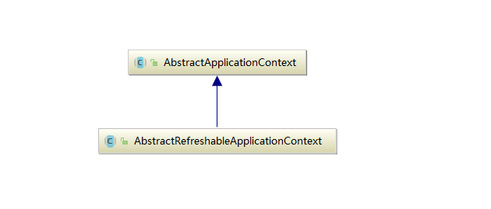

Spring源码中AbstractApplicationContext类的obtainFreshBeanFactory()调用了refreshBeanFactory()，而refreshBeanFactory是一个抽象方法，具体实现在子类AbstractRefreshableApplicationContext中。因此这里是父类将具体实现委派给了子类。